（別紙） ※ 令和２年１２月３日（木）までにお知らせください。

FAX送信表
送付先：青森県農林水産部
食の安全・安心推進課 環境農業グループ（澁谷）行
（FAX番号：017-734-8086／e-mail：akira_shibutani@pref.aomori.lg.jp）

連絡窓口者

肥料制度見直しに関する県説明会参加申込書

会社又は機関・団体名等 |  |  | 職 名 |  |  | 参加者氏名
希望する参加方法  （どちらかに○を記入） |  |  | 当日来場による参加 |  |  |  | インターネット配信  によるリモート参加
リモート参加の場合
配信先のURL送付先
TEL番号 | － － |  |  | FAX番号 | － －

今後、電子メールでの情報提供を御了承いただける場合は「会社」又は「担当者」の電子メールアドレスをお知らせください。
会 社
担当者

※ 会場所在地及び交通アクセスについては、別紙を御参照ください。
アピオあおもりの建物と道路挟んで向い側に９０台収容の専用駐車場があります。
他のアピオあおもり利用者も使用するため、台数に限りがありますので、可能な限り乗り合わせにより御来場いただくか、又は、公共の交通機関を御利用ください。
◎ 当日御来場の方は、マスクの着用をお願いします。
◎ 入場時の「検温」及び「手指の消毒」、「会場内でのソーシャルディスタンスのキープ」に御協力願います。
◎ 体調の悪い方、少しでも不調を感じている方は、来場を御遠慮ください。

会場所在地及び交通アクセスについて

１ 会場所在地
〈会 場〉アピオあおもり
(青森県男女共同参画センター及び青森県子ども家庭支援センター)
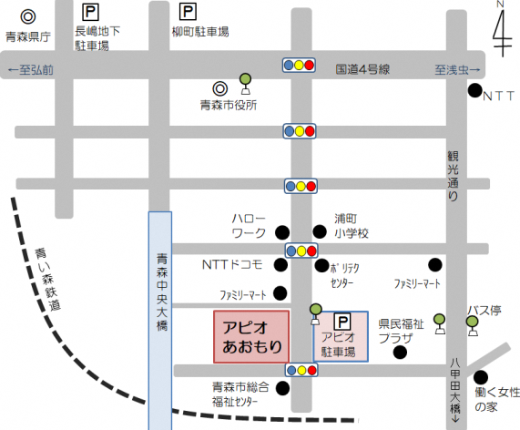
〈住 所〉青森市中央３丁目１７－１
※ アピオあおもりHPから引用
TEL 017-732-1010／FAX 017-732-1073
HPアドレス http://www.apio.pref.aomori.jp/

２ 交通アクセス
（１）青森市営バス
① ＪＲ青森駅（④のりば）
浪館・中央循環線（右回り）「アピオあおもり」下車
② ＪＲ青森駅（④のりば）
市民病院線、横内環状線、問屋町行き、浜田循環線、朝日放送行き、青森公立大学行き「働く女性の家前」下車徒歩３分
③ 国道４号線「市役所前」下車徒歩８分

（２）タクシー・車
① 青森駅より 約１０分
② 青森中央ＩＣより 約１５分
③ 青森空港より 約３０分

（３）駐車場の使用
アピオあおもりの建物と道路挟んで向い側に９０台収容の専用駐車場があります。
他のアピオあおもり利用者も使用するため、台数に限りがありますので、可能な限り乗り合わせにより御来場いただくか、又は、公共の交通機関を御利用ください。

